再興中學103學年度家長職涯經驗分享
八年信班主講人:王淑蓉 小姐
掌聲鼓勵歡迎曾薆同學的母親王淑蓉小姐至學校分享職涯經驗。曾媽媽的職業是婦產科的技術員，負責內容主要是超音波業務以及協助醫生判斷病情。身負重責大任的曾媽媽，擁有比別人更多的細心與耐心，因此才能在看似正常的檢測中找出枝微末節的可能病因；此外更要懂得溝通協調的能力，方能有效地與醫生討論，並適時應變任何可能狀況。在這份工作中，處處都是人命關天，曾媽媽談到他真的很喜歡這種迎接新生命的喜悅與感動；然而，人有旦夕禍福，他也看到很了多悲歡離合。他告訴各位同學，每個職業都有自己的重要性，而不論身處哪個工作環境，都要盡力付出，以免留下遺憾。所謂「謀事在人，成事在天」，不正是如此？
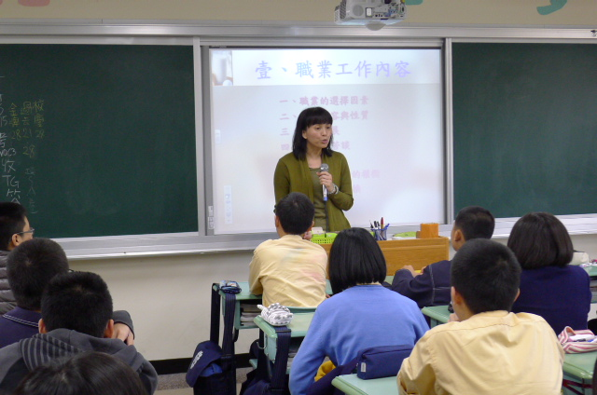 | 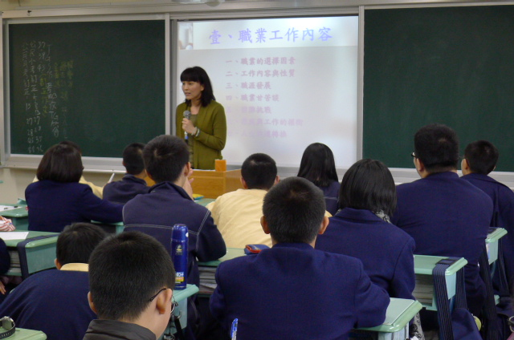
曾媽媽為我們說明工作的心路歷程 | 曾媽媽和同學熱切互動
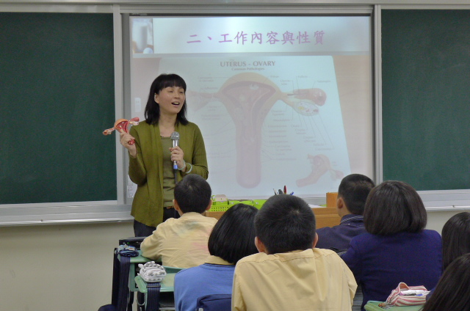 | 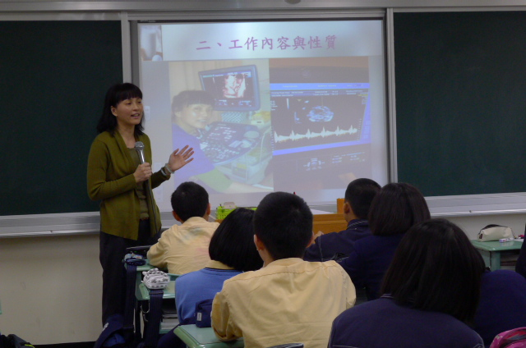
曾媽媽使用模型進行專業解說 | 同學們專心聆聽曾媽媽的分享

